Муниципальное дошкольное образовательное учреждение
«Детский сад № 158»

Консультация для родителей на тему:
«Здоровье ребенка в осенний период»
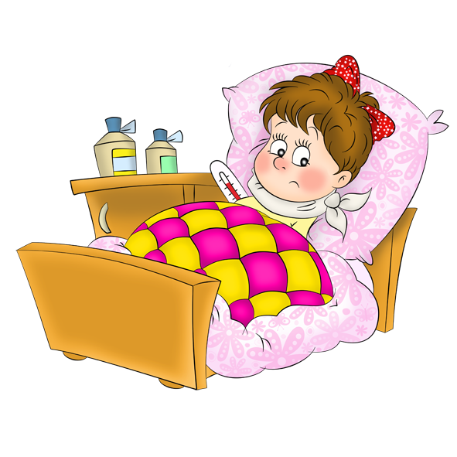

Подготовила воспитатель
Николаева Ксения Валерьевна

Ярославль 2021
Наступила осень и уже близки дожди, а там и первые морозы, и сезонные простуды.
Поэтому сейчас самое время позаботиться о здоровье своих малышей. Каждый родитель может помочь своему ребенку легче справляться с нагрузкой и отлично себя чувствовать.
Для того, чтобы детям лучше адаптироваться к осеннему периоду, малышам нужна более питательная и насыщенная еда. Ослабленному организму сложно сопротивляться вирусным атакам и низкой температуре, поэтому им нужно больше калорий, чем взрослым.
Очень полезны будут сухофрукты, которые богаты клетчаткой и витаминами. Сухофрукты повышают иммунитет и стимулируют мозговую деятельность. Не менее полезны грецкие орехи. Они питают клетки головного мозга и отлично укрепляют нервную систему.
Кромевсегоперечисленного, осенью детишкампростонеобходимыжиры, такиекак: сыр, молоко, сметана, масло, творог, которые отлично поддерживают температуру тела и укрепляют кости детей.
Нельзя исключать из рациона детей продукты, которые богаты белками: птицу, рыбу, мясо, яйца. Без них невозможен рост и развитие организма.
Ни в коем случае не стоит отказываться и от физических нагрузок!
Правильные физические упражнения не только улучшат здоровье вашего малыша, но и помогут ему в учебе. Обязательно гуляйте со своим ребенком после детского сада, давайте ему возможность надышаться свежим воздухом.
Прогулки должны быть в любую погоду. Пусть непродолжительные по времени, но обязательные и систематические.
Полюбовавшись красотой осенней природы, вы способствуете развитию движений ребенка и хорошему обмену веществ, а также успешной адаптации к сырому и влажному климату.
- Осенняя витаминизация детей.
•Начинайте прямо сейчас ежедневно по утрам и вечерам пить чай с лимоном и съедать его с сахаром вместе с цедрой. Пример родителей–заразителен. «Заразите» вашего ребенка добрыми и здоровыми привычками, пока это не сделала вирусная инфекция!
• Приучите ребенка к чесноку и луку. Чеснок не обязательно есть в чистом виде. Свежий чеснок можно просто мелко нарезать и посыпать его в тарелку с супом.
• Детям нравится носить на шее «чесночные амулеты». Вот и положите в пластмассовый киндерсюрприз дольку свежего чеснока и меняйте каждое утро, а дома у кровати или на столе ребенка поставить раздавленный чеснок в блюдце.
• Купите в аптеке богатый витаминами (особенно витамином С) сироп шиповника. Добавляйте его в чай или давайте ребенку как самостоятельный напиток, разводя в теплой воде.
Таким образом вы практически обеспечите своему ребенку не только хороший иммунитет, но еще и бодрость, и работоспособность в детском саду и не нужно будет отдавать большие деньги в аптеку.
Не забывайте беседовать с ребенком о правилах сохранения здоровья:
- Перед едой мыть лицо и руки, высмаркивать нос.
- Пользоваться только своими личными вещами (носовой платок, вилка, ложка). Потому что через чужие вещи инфекция может попасть в организм ребенка.
- Не менее важно одевать своего ребенка по сезону, не кутать малыша.
- Ноги должны быть сухие и теплые, голова всегда должна быть в тепле.
Будьте здоровы!

